css总结

(一)

<head>
<style type="text/css">

p{
font-size:12px;/*这是注释代码样式*/
color:red;
font-weight:bold;
}

</style>
</head>

(二)

1.内联式：<span style="color:blue">

2.嵌入式：同(一)

- 外部式：把css代码写一个单独的外部文件中，这个css样式文件以“.css”为扩展名，
在<head>内（不是在<style>标签内）使用<link>标签将css样式文件链接到
HTML文件内(rel="stylesheet" type="text/css")

<title>…</title>
<link href="style.css" rel="stylesheet" type="text/css" />

(三)选择器

1.标签选择器；类选择器；.stress{…} <span class="stress">…<span>

2.ID选择器：#stress{…} <span id="stress">…<span>

3.子选择器：（即大于符号(>),用于选择指定标签元素的第一代子元素）
.food>li{border:1px solid red;}

4.包含后代选择器：（即加入空格,用于选择指定标签元素下的后辈元素）
.first span{color:red;}

- 通用选择器：（通用选择器是功能最强大的选择器，它使用一个（*）号指定，它的作用是
匹配html中所有标签元素）* {color:red;}

- 伪类选择符：（它允许给html不存在的标签（标签的某种状态）设置样式，比如说我们给
html中一个标签元素的鼠标滑过的状态来设置字体颜色）a:hover{color:red;}

- 分组选择符：为html中多个标签元素设置同一个样式时，可以使用分组选择符（，）
h1,span{color:red;}

(四)继承

- 重要性：（在做网页代码的时，有些特殊的情况需要为某些样式设置具有最高权值，
怎么办？这时候我们可以使用!important来解决）
p{color:red!important;}p{color:green;}（结果为红色）

(五)css格式化排版

1.字体：body{font-family:"宋体";} Microsoft Yahei 微软雅黑

2.字号、颜色：body{font-size:12px;color:#666}

3.粗体：p span{font-weight:bold;}

4.斜体：p a{font-style:italic;}

5.下划线：p a{text-decoration:underline;}

6.删除线：.oldPrice{text-decoration:line-through;}

7.段落开头缩进2个中文字符：p{text-indent:2em;}（2em的意思就是文字的2倍大小）

8.行间距：p{line-height:1.5em;}

9.字/字母间距：h1{letter-spacing:40px;} 单词间距：h1:{word-spacing:40px;}

- 段落对齐（居中）：h1{text-align:center/left/right;}
（为块状元素中的文本图片设置居中、对齐）

(六)css盒模型

1.元素分类：（常见的）

块状元素：<div> <p> <h1> <h6> <ol> <ul> <dl> <table> <address> <blockquote> <form>

内联元素：<a> <span> <br> <i> <em> <strong> <label> <q> <var> <cite> <code>

内联块状元素：<img> <input>

- 块级元素：a{display:block;} 此将内联元素a转换为块状元素
设置display:block就是将元素显示为块级元素。
每个块级元素都从新的一行开始，并且其后的元素也另起一行。
（真霸道，一个块级元素独占一行）

元素的高度、宽度、行高以及顶和底边距都可设置

- 内联元素：div{display:inline;}转换为内联,letter-spacing设置间距,
内联特点：和其他元素都在一行上；

元素的高度、宽度及顶部和底部边距不可设置；
元素的宽度就是它包含的文字或图片的宽度，不可改变

- 内联块状元素：display:inline-block
和其他元素都在一行；元素的高度、宽度、行高以及顶和底边距都可设置

- 盒模型—边框：div{boder:2px solid red} border-style(边框样式)：dashde（虚线）
dotted（点线） solid（实线）
可以分开写成：div{border-width:2px; border-style:solid; border-color:red;}

- 单独设置上/下/左/右边框：div{border-bottom:1px solid red;}

- 盒模型宽和高：width:200px; padding:40px; border:10px solid blue; margin:20px;

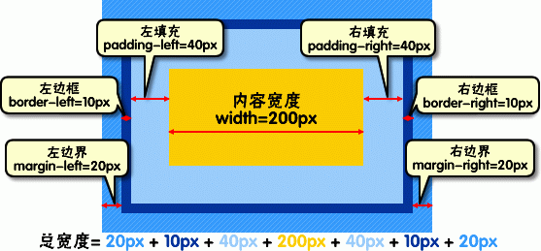

- 盒模型—填充：元素内容与边框之间是可以设置距离的（可分上下左右）
div{padding:20px 10px 15px 30px;} 上下左右都是10px可写成：
分开写：div{padding-top:20px; div{padding:10px;}
Padding-right:10px; 上下是10px，左右是20px可写成：
Padding-bottom:15px; div{padding:10px 20px;}
Padding-left:30px; }

- 盒模型—边界：元素与其它元素之间的距离可以使用边界（margin）来设置
（也分上下左右，同padding）

- css布局模型

css包含3种基本的布局模型，用英文概括为：Flow、Layer 和 Float。
在网页中，元素有三种布局模型：
1、流动模型（Flow）
2、浮动模型 (Float)
3、层模型（Layer）

- 流动模型：Flow，流动是默认的网页布局模式。
块状元素都会在所处的包含元素内自上而下按顺序垂直延伸分布，因为在默认状态
下，块状元素的宽度都为100%。实际上，块状元素都会以行的形式占据位置

在流动模型下，内联元素都会在所处的包含元素内从左到右水平分布显示

- 浮动模型：div{
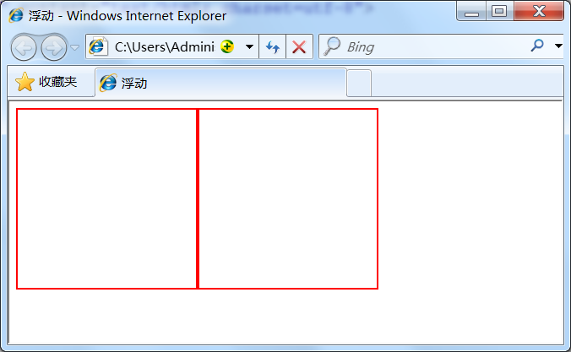

Wdiith:200px;
Height:200px;
Border:2px solid red;
Float:left;
}

清除浮动：clear:both;(clear:left;clear:right;) （主要用于紧邻后面的元素清除浮动）
或者：同时设置width:100%(或固定宽度)+overflow:hidden; （移除属性）

- 层模型：就像图像软件PhotoShop中的图层一样可以对每个图层能够精确定位操作

绝对定位：position:absolute
相对定位：position：relative
固定定位：position:fixed

绝对定位：position:absolute div{width:200px:
height:200px;
border:2px red solid;
position:absolute:
left:100px;right:50px;}
相对定位：position:relative

固定定位：position:fixed 与background-attachmentfixed;属性功能相同
（position:fixed;bottom:0px;right:0px;）

relative与absolute组合使用：相对于其它元素进行定位
1、参照定位的元素必须是相对定位元素的前辈元素（父辈）
2、参照定位的元素必须加入position:relative
3、定位元素加上position:relative;即可参照前辈定位

缩写：body{font-style:italic; 缩写后：body{font:italic small-caps bold 12px/1.5em
font-cariant:small-caps; “宋体”,sans-serif;}
font-weight:bold;
font-size:12px; body{font:12px/1.5em “宋体”,san-serif;}
line-height:1.5em;
font-family:”宋体”,sans-serif; (san-serif 是一种英文字体）
}
字体颜色：color 背景颜色：background-color 边框颜色：border

em：就是本元素给定字体的 font-size 值，如果元素的 font-size 为 14px ，那么 1em = 14px

css样式设置小技巧：

- 水平居中设置—行内元素：
被设置元素为文本、图片等行内元素时，通过给父元素设置 text-align:center;实现

- 水平居中设置—定宽块状元素：
通过设置 左右margin为auto div{border:1px solid red; width:200px;/*定宽*/
margin:40px auto;}
- 水平居中总结—不定宽块状元素：

比如网页上的分页导航 三种方法：1.加入table标签 css加入margin:0 auto;
2.设置display:inline (行内元素) 然后使用text-align:center;
.container{text-align:center;}
.container ul{list-style:none;margin:0px;padding:0px;display:inline;}
.container li{margin-right:8px;display:inline;}
3.设置父元素float然后position:relative和left:50%
子元素设置position:relative和left:-50% 相对定位+向左偏移50%
.container{float:left;position:relative;left:50%}
.container ul{list-style:none;margin:0px;padding:0px;position:relative;left:-50%}
.container li{float:left:display:inline;margin-right:8px;}

- 垂直居中—父元素高度确定的单行文本：
height 和 line-height 高度和行间距

- 垂直居中—父元素高度确定的多行文本：
加入table标签（包括tbody 、tr、td）同时设置vertical-align:middle;
因为 td 标签默认情况下就默认设置了 vertical-align 为 middle，所以我们不需要显式地设置了

- 隐性改变display类型
position:absolute 只要html代码中出现以上两句之一，元素display显示类型
folat:left或float:right 就会自动变为以display:inline-block（块状元素）的方式显示
当然就可以设置元素的 width 和 height了，且默认宽度不占满父元素

如：a是行内元素，所以设置它的width没有效果，但设置为position:absolute后即可

.container a{position:absolute;width:200px;background:#ccc;}

